###### 项目需求：

1. 项目为携程网站订票项目，需要根据对订票流程进行测试

###### 项目介绍：

1. 为了自动化的实现在携程成功预订火车票的目的

###### 项目覆盖的场景：

1. 火车票查询页面
2. 车次列表页面
3. 登陆账号页面
4. 订单信息页面

###### 项目计划：

|  |  |  |
| --- | --- | --- |
| 项目 | 日期 | 完成标志 |
| 项目计划及用例书写 | 2020/3/25 |  |
| 原型设计 | 2020/3/25 |  |
| 再次实现 | 2020/3/26 |  |
| 拓展与完善 | 2020/3/27 |  |
| 项目测试 | 2020/3/28 |  |
| 项目总结 | 2020/3/28 |  |

###### 测试用例：

|  |  |  |  |
| --- | --- | --- | --- |
| 编号 | 模块 | 步骤 | 预期 |
| Book_01 | 快速登录预订车票 | 1. 浏览器进入携程车票查询页面 2. 选择出发站、终点站、出发日期 3. 选择预订的车次，提交订单 4. 订单页面输入乘客信息 | 成功 |
| Book_02 | 账号登陆预订车票 |  |  |

###### 业务场景覆盖：

主要涉及三个场景：搜索选项页面；车次选择与预定页面；乘客信息预定页面；订单支付页面，支付宝、微信二维码接口页面，到此我们认为订票流程完成。

###### 1.搜索选项页面

1. url = [https://trains.ctrip.com/TrainBooking/SearchTrain.aspx###](https://trains.ctrip.com/TrainBooking/SearchTrain.aspx##)
2. 本次只涉及三个选项：出发城市、到达城市、出发时间；出发城市和到达城市内容填写是通过关键字和下拉框实现；日期选择通过下拉框实现。
3. 定位方式：出发城市的定位通过元素id属性“notice01”;到达城市的定位通过id属性值“notice08”；出发日期通过id属性“dateobj”；搜素通过id属性值“searchbtn”
4. 出发城市下拉框关键字搜索和选择，还不知道如何弄？？；出发时间下拉框选择，

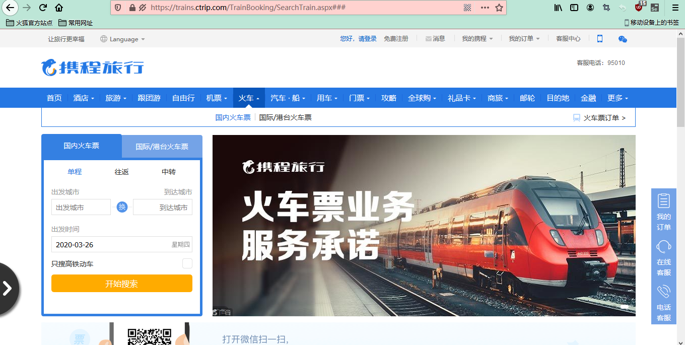

###### 车次预订页面：

1. 这个页面主要是：车次选择；座位类型选择；余票查询；预订
2. 车次选择：通过输入指定车次，通过css-selector(#tbody-01-Z2824 > div:nth-child(1) > div:nth-child(1) > div:nth-child(1) > strong:nth-child(1))(例子)来指定，此问题在于，不能灵活地选择车次；？？？？？

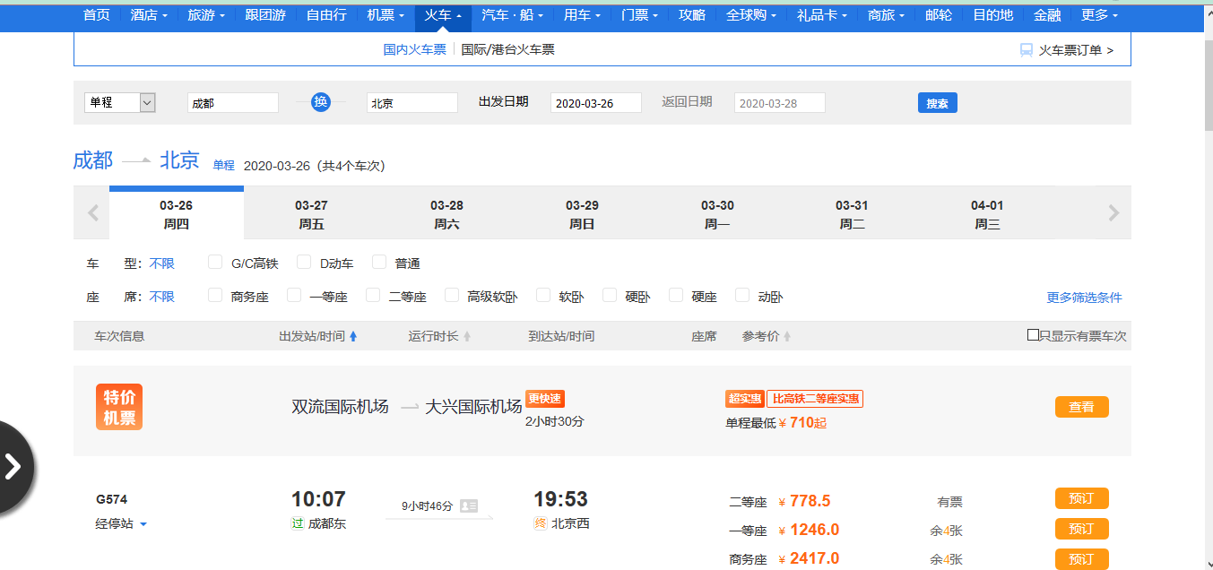

###### 乘客信息填写页面：

此页面是常规的定位，页面元素位置是固定的。

